CÂU HỎI VẤN ĐÁP MÁY CẮT KIM LOẠI _21C1-CCK

1. Quan sát hình vẽ, cho biết tên của cơ cấu là gì? Trình bày cấu tạo của cơ cấu?

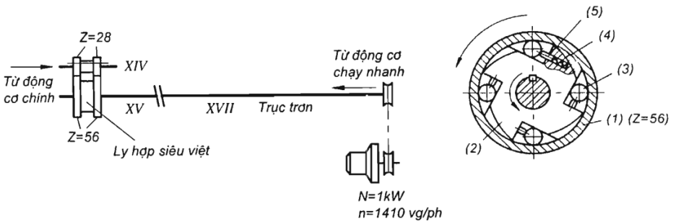

Cấu tạo: Ly hợp một chiều gồm những bộ phận chính sau: Vành (1) được chế tạo liền với Z₅₆ để nhận truyền động từ hộp chạy dao. Lõi (2) quay quanh trong vành (1) có xẻ 4 rãnh, trong mỗi rãnh có đặt một con lăn hình trụ (3), mỗi con lăn có lò xo (4) và chốt (5) đẩy nó luôn tiếp xúc với thành trong của vành (1) và lõi (2), giữa lõi (2) có lắp trục trơn bằng then thường là then hoa.

2. Quan sát hình vẽ, cho biết tên của cơ cấu là gì? Trình bày nguyên lý hoạt động của cơ cấu?
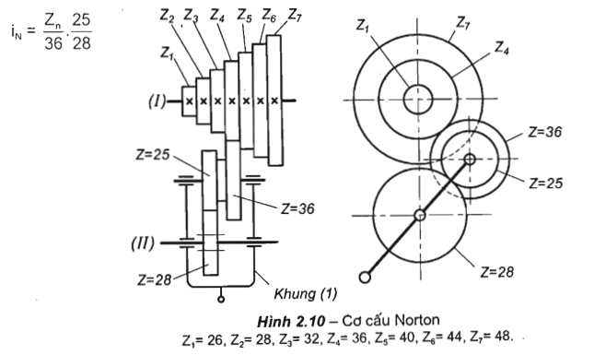
Cơ cấu Norton bao gồm một số bánh răng lắp kế tiếp nhau theo dạng hình tháp trên trục (I). Truyền động được đưa tới trục (II) qua bánh răng đệm Z36. Bánh răng trung gian Z25 ăn khớp với bánh răng di trượt Z28 được lắp trên khung (I). Khung này có thể dịch chuyển quanh trục và dọc trục (II).
Khi cần cho bánh răng Z36 ăn khớp với một bánh răng nào đó của khối Norton thì xoay khung (I) một góc, dịch chuyển dọc trục đến vị trí cần thiết và đưa bánh răng Z36 vào ăn khớp với bánh răng trên khối Norton. Trục (I) có thể là trục chủ động hoặc bị động. Khối bánh răng hình tháp trên máy T620 lắp 7 bánh răng (Z₁=26, Z₂=28, Z₃=32, Z₄=36, Z₅=40, Z₆=44, Z₇=48).
Kích thước của cơ cấu Norton nhỏ gọn, tuy thực hiện nhiều tỉ số truyền nhưng độ cứng vững không cao.

3. Quan sát hình vẽ, cho biết tên và ứng dụng của cơ cấu là gì? Trình bày cấu tạo của cơ cấu?

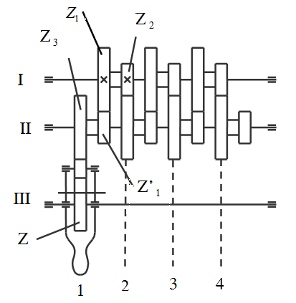
- Cơ cấu Meands gồm nhiều khối bánh răng hai bậc Z₁ và Z₂ thường có kích thước như nhau và có Z₁ = 2Z₂.
- Khối bánh răng đầu được lắp cố định với trục I các khối bánh răng còn lại được lắp lồng không trên 2 trục.
- Loại I: Trên trục I có 3 khối bánh răng, một khối cố định hai khối lồng không, bánh răng Z₃ trên trục III di trượt lần lượt ăn khớp với 4 bánh răng trên trục II cho ta 4 tỉ số truyền khác nhau.
- Loại II: Về lắp ghép và đường truyền cũng giống loại I. Tuy nhiên nó có thêm bánh đệm Z₀. Trục bánh răng Z₀ quay hành tinh xung quanh trục Z₃ (giống như cơ cấu Norton) bảo đảm cho bánh răng Z₀ ăn khớp với lượt các bánh răng lớn nhỏ trên trục II cho ta 8 tỉ số truyền.

4. Quan sát sơ đồ động máy tiện vạn năng T620 và hãy đọc xích tốc độ khi trục chính máy quay thuận?

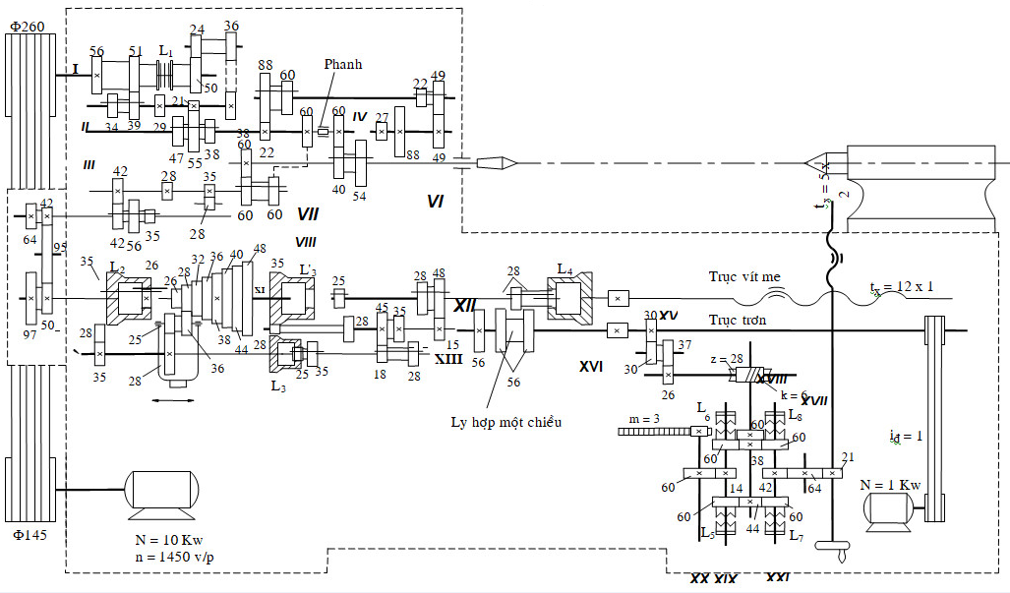
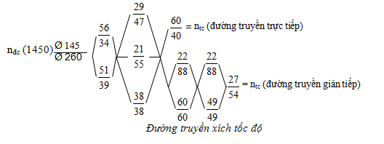

5. Quan sát sơ đồ động máy tiện vạn năng T616 và hãy đọc xích tốc độ?
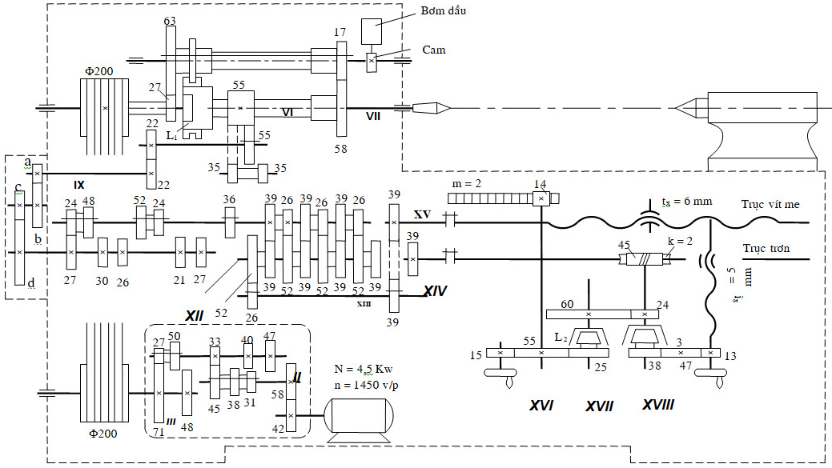

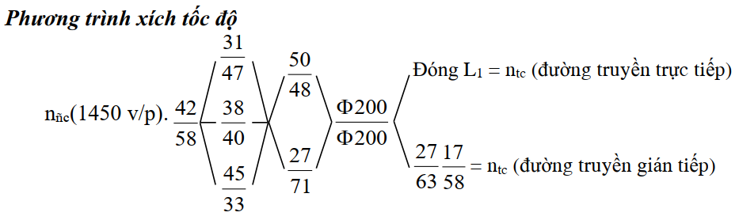

6. Quan sát hình vẽ và Cho biết các cơ cấu nguyên lý máy sử dụng trong máy Khoan?

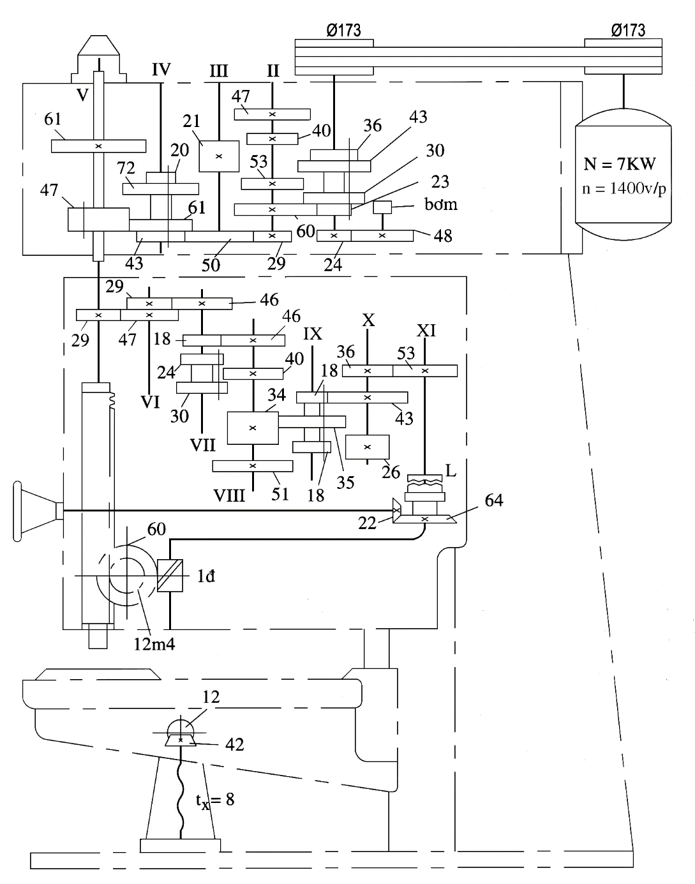

7. Trình bày nguyên lý hoạt động và công dụng của máy phay?
Thực hiện chuyển động xoay tròn của dao phay là chuyển động chính và kết hợp chuyển động thẳng hình thành chuyển động chạy dao. Các chuyển động này phối hợp với nhau hình thành chuyển động tạo hình.
Chuyển động thẳng của bàn máy hay là chuyển động của chi tiết hình thành chuyển động chạy dao, tạo nên bước tiến s (mm/răng hoặc mm/vòng), Chuyển động tịnh tiến của chi tiết theo ba phương dọc, phương ngang, hoặc thẳng đứng.
* Công dụng của máy phay
Phay có thể gia công được mặt phẳng, rãnh có đường sinh thẳng, xoắn; mặt định
hình, phay bánh răng, thanh răng... Ngoài ra phay còn dùng để gia công các mặt tròn xoay.
Độ chính xác đạt được sau khi phay là cấp 4 ÷ 3, độ nhẵn bóng cấp 6 (Ra 2,5) ÷ 9 (Ra 0,32).

8. Quan sát sơ đồ động máy Phay P82 và hãy đọc xích chạy dao đứng?

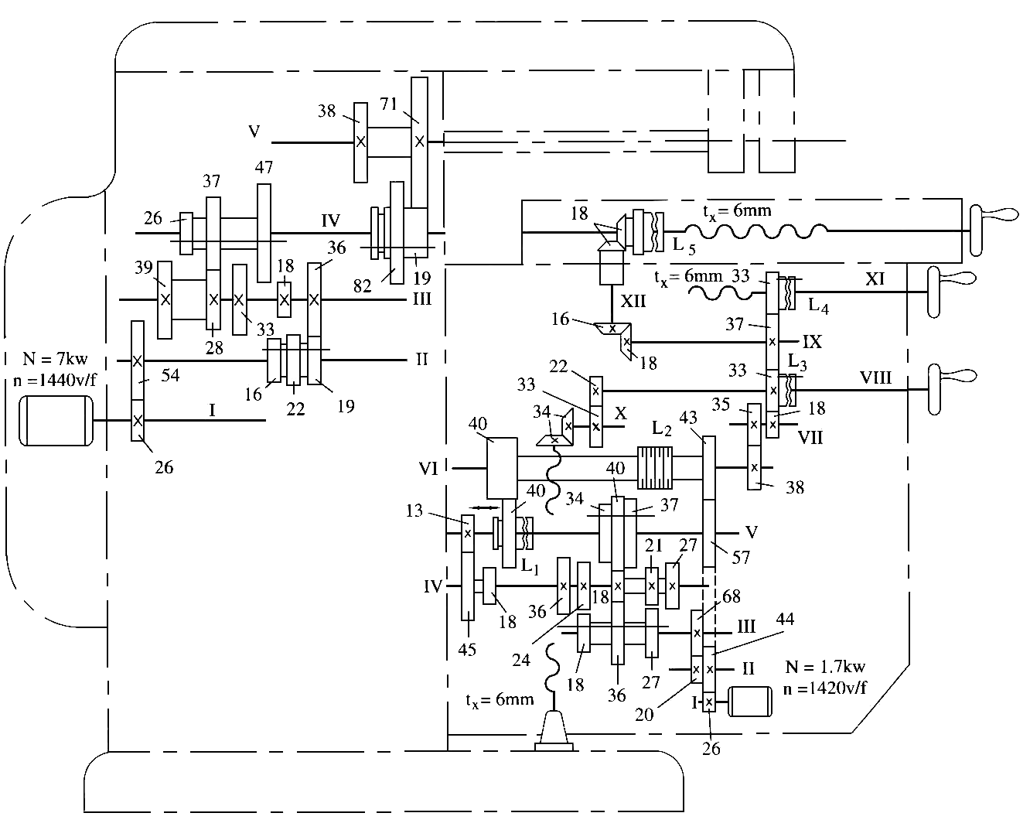

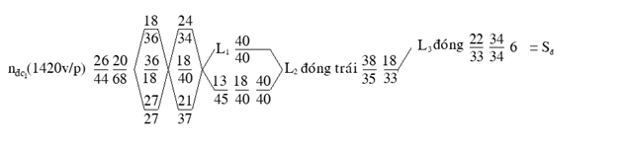
9. Trình bày công dụng và phân loại đầu phân độ?

- Đầu chia độ là phụ tùng quan trọng của các máy phay mà đặc biệt là các máy phay vạn năng, nó mở rộng khả năng công nghệ của các máy lên rất nhiều.
- Dùng để gá trục của chi tiết gia công dưới một góc cần thiết so với bàn máy.
- Quay chi tiết theo chu kỳ quanh trục của nó một góc nhất định (chia thành các phần bằng nhau hoặc không bằng nhau)
- Dùng đầu chia độ khi chế tạo các dụng cụ cắt (dao phay, dao doa, dao khoét)
- Quay liên tục chi tiết khi gia công rãnh xoắn ốc hoặc răng xoắn của bánh răng.
* Phân loại đầu phân độ:
1. Đầu phân độ có đĩa chia
2. Đầu phân độ không có đĩa chia

